­­­­­ Оглавление

Рубцова И. Д.

Научный руководитель,

кандидат физ.-мат. наук, доцент

Виноградова Е. М.

Овсянников А.Д.

Рецензент,

доктор физ.-мат. наук, профессор

**Выпускная квалификационная работа бакалавра**

**Исследование продольной динамики интенсивного пучка в линейном ускорителе при параметрическом задании управления**

Направление 010900

Прикладная математика и физика

**Чупрынина Татьяна Андреевна**

САНКТ-ПЕТЕРБУРГСКИЙ ГОСУДАРСТВЕННЫЙ УНИВЕРСИТЕТ

**ФАКУЛЬТЕТ ПРИКЛАДНОЙ МАТЕМАТИКИ–ПРОЦЕССОВ УПРАВЛЕНИЯ**

**Кафедра теории систем управления электрофизической аппаратурой**

Заведующий кафедрой, доктор физ.-мат. наук, профессор

Санкт-Петербург

2017

Введение 4

Постановка задачи 7

Глава 1. Движение частиц в линейном волноводном ускорителе 10

§1.1 Принцип действия линейного волноводного ускорителя 10

§1.2 Управляющие функции 13

§1.3 Пространственная квазипериодичность пучка 14

§1.4 Уравнения движения частиц в электромагнитном поле 15

§1.5 Метод крупных частиц 19

Глава 2. Метод учета взаимодействия частиц 20

§2.1 Разбиение на элементы области, занимаемой сгустком в фазовом пространстве. 21

§2.2 Напряженность потенциального поля, характеризующая действие периодического пучка на модельную частицу 22

§2.3 Плотность распределения частиц в фазовом пространстве и интегральное представление кулоновского поля 24

§2.4 Напряженность поля объемного заряда: частный случай 25

§2.5 Параметризация управления 27

§2.6 Интегродифференциальная модель динамики пучка 28

Глава 3. Численное моделирование динамики пучка 31

§3.1 Расчетная модель динамики пучка 31

§3.2 Задание параметров ускорителя и начальных данных 32

§3.3 Результаты численного моделирования 33

§3.4 Метод и результаты тестирования расчета поля объемного заряда 38

Глава 4. Оптимизация динамики пучка 41

§4.1 Постановка задачи оптимизации динамики пучка 41

§4.2 Результаты оптимизации динамики пучка 42

Заключение 45

Список литературы 46

# Введение

В настоящее время во всем мире уделяется большое внимание проблемам проектирования и создания ускорителей заряженных частиц различного назначения, сфера применения которых непрерывно расширяется [3]. Они используются в фундаментальных и прикладных исследованиях, во многих технологических процессах, в технике, в медицине. Например, в медицинских целях прибор используется для борьбы с раковыми опухолями; для того, чтобы бомбардировать некоторую область, необходимо получать сгруппированный пучок заряженных частиц с некоторой определенной энергией на выходе. С каждым годом расширяется область применения ускорителей, повышаются и требования к ним. Ускорители должны быть безопасными и давать пучки с требуемыми, часто уникальными характеристиками. Именно по этой причине возникает необходимость в исследовании и оптимизации динамики пучка, что предполагает построение адекватной математической модели и использование математических методов анализа и оптимизации движения заряженных частиц.

Прибор, предназначенный для получения частиц с заданными высокими энергиями на выходе, называется ускорителем. Классификация ускорителей достаточно разнообразна [3,5,8,10,13,15]. По типу траекторий ускорители можно разделить на линейные и циклические. В линейном ускорителе траектории движения частиц близки к прямым, в циклическом же представляют собой кольца или спирали. По способу получения электрических полей действующие ускорители можно подразделить на три группы: резонансные – с использованием переменного электрического поля высокой частоты; электростатические – в этом случае причиной ускорения частиц является разность потенциалов в постоянном электрическом поле; индукционные – ускорение частиц происходит под действием вихревого электрического поля, которое порождается переменным магнитным потоком. Также можно разделить ускорители по типу используемых в них заряженных частиц. Обычно используют ионы и элементарные частицы – электроны, протоны и т.д.

Данная работа посвящена исследованию продольной динамики квазипериодического пучка в линейном волноводном ускорителе.

В работе представлена математическая модель движения частиц в ускорителе. Эволюция пучка рассматривается как совокупность движения центра сгустка (т.е. усредненного движения) и движения частиц сгустка. Движение центра сгустка выделено для удобства исследования и оптимизации динамики пучка.

При моделировании динамики пучок представляется набором крупных частиц – дисков [19,22]. Расчет поля объемного заряда проводится в предположении периодичности пучка на основе метода «дисков-разбиений» [16]. Этот метод, обычно используемый как численный, удобен и экономичен. В работе осуществляется формализация данного способа расчета; в результате кулоновское поле описывается интегралом по множеству фазовых состояний частиц. Такое представление сделало возможным построение интегродифференциальной модели динамического управляемого процесса аналогично работам [13,17].

Преимущество такой модели заключается в возможности получения аналитического выражения для вариации функционала качества пучка в соответствии с подходом [13] и построения направленных методов оптимизации динамики частиц.

В работе предложена параметризация управляющих функций посредством их представления тригонометрическими полиномами; параметрами являются коэффициенты полиномов. Такой подход позволяет не только достаточно точно приблизить заданные управления, но и эффективно провести оптимизацию.

Выполнена программная реализация представленной математической модели. Проводятся численное моделирование и анализ движения частиц в ускорителе. Особое внимание уделяется расчету поля объемного заряда. Проведено успешное тестирование этого расчета посредством сравнения результатов двух различных методов моделирования взаимодействия частиц. Алгоритм тестирования предложен в работах [16,20]

Кроме того, выполнена численная оптимизация динамики пучка в ускорителе при использовании случайного поиска [1,18,21] в заданной области пространства параметров, что является подготовительным этапом для градиентной оптимизации. Дан анализ полученных результатов.

# Постановка задачи

1) Получить интегральное представление напряженности поля объемного заряда на основе метода «дисков-разбиений» учета взаимодействия частиц

2) Представить интегродифференциальную математическую модель эволюции пучка как совокупности динамики центра сгустка и динамики составляющих его частиц

3) Ввести параметризацию управляющих функций, используя их представление тригонометрическими полиномами

4) Разработать компьютерную модель и получить результаты численного моделирования динамики пучка, провести их анализ

5) Поставить задачу оптимизации динамики пучка и провести численную оптимизацию при использовании случайного поиска в заданной области пространства параметров

**Обзор литературы**

К настоящему моменту накоплен обширный опыт исследования и оптимизации динамики заряженных пучков в ускорителях.

Основные понятия об ускорителях, устройство и принципы их действия, происходящие в них физические процессы, а также применение ускорителей в науке, технике и хозяйстве рассмотрены в работах [3,5,8,10].

Во многих работах [2,3,9-15,17,19,20,24,25] представлены математические модели динамики частиц в ускоряющих системах.

Исследованию процессов в интенсивных пучках посвящены, в частности, работы [6,9,14]. Различные аналитические представления для поля объемного заряда можно найти в [6,16,17,20,24-26]. Эти выражения используются при описании динамики пучка интегродифференциальными уравнениями [12,13,15,17,20,25].

Вопросам численного моделирования процессов в ускоряющих системах посвящены работы [4,6,19,22].

При моделировании динамики пучка реальный пучок представляется совокупностью модельных частиц, форма которых отражает симметрию рассматриваемой задачи. Этот метод называется методом крупных частиц и применяется в работах [2,4,6,12,15-17,19,20,22,24-26]:

Оптимизация динамики частиц в ускорителях рассматривается в работах [1,2,11-13,15,25]. На кафедре теории систем управления электрофизической аппаратурой многие задачи оптимизации динамики пучков формулируются как задачи программного управления ансамблем траекторий соответствующего динамического управляемого процесса [11-13,15,25]. Такой подход позволяет строить направленные методы оптимизации, которые эффективны в сочетании с различными методами поиска, в том числе случайного [18].

Следует отметить, что при оптимизации и моделировании динамики заряженных пучков эффективны и широко используются методы Монте Карло [1,18,21].

В процессе подготовки данной работы я обратилась ко многим из перечисленных выше источников и использовала некоторые методы исследования и оптимизации движения частиц. В частности, динамика пучка моделируется на основе метода крупных частиц [19,22]; используются уравнения продольного движения, аналогичные [15]. Возможность введения параметризованного управления предусмотрена в книгах [13,15]. Учет взаимодействия частиц осуществляется при использовании метода «дисков-разбиений» [16,19]. Интегральное представление напряженности поля объемного заряда на основе подхода [13,17] позволяет описать динамический управляемый процесс интегродифференциальными уравнениями [13,17,25]. Оптимизация динамики пучка проводится на основе случайного поиска [21].

# Глава 1. Движение частиц в линейном волноводном ускорителе

## §1.1 Принцип действия линейного волноводного ускорителя

Электромагнитное поле в ускоряющих системах можно представить как суперпозицию трех полей: высокочастотного ускоряющего $({\vec{E}}^{\left(RF\right)}, {\vec{B}}^{(RF)})$, магнитного фокусирующего ${\vec{B}}^{(M)}$ и поля собственного заряда ускоряемых частиц $({\vec{E}}^{\left(int\right)}, {\vec{B}}^{(int)})$.

Рассмотрим ускоритель с бегущей волной, используемый для ускорения электронов. На оси волновода основная гармоника поля ускоряющей волны характеризуется выражением [5, 13, 15]:

$E_{z}^{\left(RF\right)}=E_{0}\left(z\right)\sin\left(ω\int_{0}^{z}{\frac{dη}{v_{ф}\left(η\right)}}-ωt+φ_{0}\right)$. (1.1)

Здесь $E_{0}\left(z\right), v_{ф}\left(η\right)$– амплитуда напряженности и фазовая скорость волны; $ω=2πc/λ$– угловая частота; $λ$– длина ускоряющей волны в свободном пространстве; *t* – время; $φ_{0}$– начальная фаза.

Будем рассматривать продольное движение частиц в ускорителе на бегущей волне в поле основной гармоники. Будем предполагать, что ускоряющее поле является аксиально-симметричным, т.е.

$E_{θ}^{(RF)}=0, B_{r}^{(RF)}=0, B_{z}^{(RF)}=0$.

Здесь $r, θ, z$– цилиндрические координаты, соответственно полярный радиус, полярный угол и продольная координата (ось *Oz* совмещена с осью структуры).

Пусть в момент *t* продольная координата частицы равна *z*. Тогда под фазой частицы понимают соответствующую фазу волны, а именно величину

$φ=\int_{0}^{z}{\frac{dη}{v_{ф}(η)}}-ωt+φ_{0}$, (1.2)

которая отсчитывается от нуля ускоряющего поля.

Рассмотрим, как происходит ускорение электронов в диафрагмированном волноводе. Пусть электрон находится в фазе $φ$ ускоряющей волны. Тогда на него вдоль оси *Oz* действует сила

$F_{z}=-eE_{0}\left(z\right)\sin{φ}$, (1.3)

где *e* – абсолютная величина заряда электрона. При $φϵ\left(-π+2kπ, 2kπ\right), k=0, ±1,±2, …$ электрон будет находиться в ускоряющей полуволне, т.е. действующая на него сила будет ускоряющей. Тогда он получает приращение скорости вдоль оси *Oz* волновода. Если при этом фазовая скорость волны близка к скорости электрона и растет синхронно с ростом его скорости, то ускорение частицы происходит непрерывно.

Подбирая амплитуду ускоряющей волны, можно обеспечить существование в каждый момент времени осевой частицы, движущейся синхронно с ускоряющей волной: ее скорость в текущий момент совпадает с фазовой скоростью ускоряющей бегущей волны. Такую частицу называют равновесной (синхронной). Фазу, скорость, энергию и импульс синхронной частицы обозначим индексом «синхр».

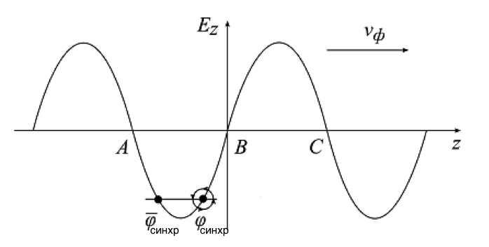

Рис. 1

Пусть в пучке имеется равновесная частица с некоторой фазой $φ_{синхр}$, причем $φ_{синхр}ϵГ=(-\frac{π}{2}+2kπ, 2kπ), k=0, ±1,±2, …$. Ясно, что если фазовая скорость волны возрастает вдоль структуры, то синхронная частица непрерывно ускоряется. Около равновесной частицы будут наблюдаться колебания частиц. Действительно, если $φϵГ, φ<φ_{синхр}$ (частица с фазой $φ$ отстает от равновесной), то $\left|F_{z}(φ)\right|>\left|F_{z}(φ_{синхр})\right|$ (см. (1.3)), и частица со временем опередит синхронную. Если же $φϵГ, φ>φ_{c}$ (частица с фазой $φ$ опережает равновесную), то $\left|F_{z}(φ)\right|<\left|F_{z}(φ_{синхр})\right|$, и частица со временем отстанет от синхронной. Частицы, участвующие в этом колебательном процессе, захвачены в режим ускорения и ускоряются вместе с синхронной частицей. При этом происходит группировка ускоряемых частиц около равновесной частицы. Это явление носит название автофазировки [5, 13, 15]. Некоторые частицы пучка могут выпасть из режима ускорения.

## §1.2 Управляющие функции

Управление продольным движением частиц осуществляется за счет изменения амплитуды и фазовой скорости ускоряющей волны. При моделировании продольной динамики пучка в качестве управляющих функций будем использовать

$α\left(z\right)=eλE_{0}(z)/(m_{0}c^{2})$ и $β_{ф}\left(z\right)=v_{ф}(z)$/c, (1.4)

где $α\left(z\right)$– безразмерный параметр амплитуды напряженности ускоряющей волны, а $β_{ф}\left(z\right)$– приведенная фазовая скорость ускоряющей волны.

## §1.3 Пространственная квазипериодичность пучка

Пусть на вход ускорителя непрерывно поступает равномерный поток электронов из инжектора. В соответствии с формулой (1.1) воздействие высокочастотного поля на поток частиц является периодической функцией времени с периодом $λ/с$. Следовательно, формирование сгустка происходит на пространственном квазипериоде $2H=V_{c}λ/c$, где $V_{c}$– средняя продольная компонента скорости частиц.

Отметим, что под сгустком мы здесь понимаем совокупность частиц на пространственном квазипериоде.

Введем координату центра сгустка как среднюю координату его частиц:

$z_{c}=\frac{1}{N}\sum_{i=1}^{N}{z_{i}}$, (1.5)

где $z_{i}, i=\overline{1,N}$- координаты *i*-ой частиц.

Тогда понятно, что частицы сгустка находятся на пространственном квазипериоде $\left[z_{c}-H,z_{c}+H\right].$

Эволюция каждого сгустка повторяет эволюцию предшествующего. Конфигурация сгустков медленно меняется со временем и с расстоянием вдоль структуры, поэтому электронный поток близок к периодической системе сгустков. Таким образом, нам достаточно моделировать динамику одного сгустка, считая пучок периодической системой сгустков.

Пусть $φ_{синхр}ϵ\left(-\frac{π}{2},0\right)$– равновесная фаза. Тогда частицы с фазами $φ_{синхр}+2kπ, k=±1, ±2,…$ также являются равновесными. Вокруг каждой из них при группировании осуществляются фазовые колебания частиц, причем частицы стягиваются к равновесной, и таким образом пучок распадается на сгустки.

## §1.4 Уравнения движения частиц в электромагнитном поле

Выпишем некоторые релятивистские соотношения [23], которые будут использоваться в данной работе.

Пусть $\vec{V}$– скорость частицы; $V=\left| \vec{V} \right|$.

Приведенная скорость $β$ частицы:

$β=\frac{V}{c}$,

приведенная энергия $γ$ частицы:

$γ=\frac{mc^{2}}{m_{0}c^{2}}$,

где $m,m_{0}$ $m,m_{0}$– соответственно релятивистская масса и масса покоя частицы; – скорость света в вакууме; $mc^{2}$ и $m_{0}c^{2}$– соответственно полная энергия и энергия покоя частицы.



Приведенный импульс $βγ$ частицы определяется выражением:

$βγ=\frac{mV}{m_{0}c}$.

Известно [23], что

$γ=\frac{1}{\sqrt{1-β^{2}}}$.

Нетрудно получить соотношение:

$β=\frac{βγ}{\sqrt{1+{βγ}^{2}}}$.

Введем цилиндрическую систему координат $r,θ,z$, ось $Oz$ которой направлена вдоль оси симметрии структуры.

Выпишем уравнения движения электронов в волноводе. Используем уравнение Ньютона-Лоренца [15, 23], описывающее динамику электрона в электромагнитном поле в предположении, что его заряд можно считать точечным:

$\frac{d\vec{P}}{dt}=q\left(\vec{E}+\vec{V}×\vec{B}\right)$.

Здесь $\vec{P}, q, \vec{V}$– соответственно импульс, заряд и скорость электрона, $\vec{E}$– напряженность электрического поля, $\vec{B}$– магнитная индукция.

Для продольной компоненты импульса получим:

$\frac{dP_{z}}{dt}=q(E_{z}+(V_{r}B_{θ}-V_{θ}B_{r}))$. (1.6)

Предположим, что рассматривается параксиальный пучок, то есть частицы движутся вблизи оси ускорителя. На оси ускорителя поперечные компоненты электромагнитного поля равны нулю в силу аксиальной симметричности [5, 13, 15]. Следовательно, вблизи оси эти компоненты малы. Аналогично, малы и поперечные компоненты скорости. Поэтому будем пренебрегать слагаемым $\left(V_{r}B_{θ}-V_{θ}B_{r}\right)$ и, кроме того, будем считать $V=V_{z}, P=\left|\vec{P}\right|=P_{z}$.

Учитывая сказанное, из (1.6) имеем:

$\frac{{dP}_{z}}{dt}=qE_{z}$.

Перейдем к новым переменным:

$τ=ct, βγ=\frac{P_{z}}{m_{0}c}$.

С учетом (1.1), (1.4) и $q=-e$ будем иметь:

$$\frac{d\left(βγ\right)}{dτ}=-\frac{e}{m_{0}c^{2}}E_{z}=$$

$=-\frac{α\left(z\right)}{λ}\sin\left(\frac{2π}{λ}\int_{0}^{z}{\frac{dη}{v_{ф}\left(η\right)}}-\frac{2π}{λ}t+φ_{0}\right)+\frac{e}{m_{0}c^{2}}E^{\left(int\right)}$, (1.7)

где $E^{\left(int\right)}$– продольная компонента напряженности поля объемного заряда, при моделировании которого заряды частиц для удобства будем считать положительными.

Ясно, что

$\frac{dz}{dτ}=\frac{dz}{dt}\frac{1}{c}=\frac{V_{z}}{c}=β=\frac{βγ}{\sqrt{1+{(βγ)}^{2}}}$. (1.8)

Учитывая (1.5), для координаты центра сгустка получаем аналогичное соотношение:

$\frac{dz_{c}}{dτ}=\frac{{(βγ)}_{c}}{\sqrt{1+{(βγ)}_{c}^{2}}}$, (1.9)

где ${\left(βγ\right)}_{c}$– приведенный импульс центра сгустка, определяемый по формуле

${\left(βγ\right)}_{c}=\frac{1}{N}\sum_{i=1}^{N}{{\left(βγ\right)}_{i}}$, (1.10)

где ${\left(βγ\right)}_{i}, i=\overline{1,N}$– приведенный импульс *i*-ой частицы.

Так как суммарное кулоновское поле сгустка равно нулю:

$\frac{d{(βγ)}_{c}}{dτ}=-\frac{e}{{Nm}_{0}c^{2}}\sum_{i=1}^{N}{E^{\left(RF\right)}\left(τ, z_{i}, u\right)}$ (1.11)

Как будет показано далее, ввиду квазипериодичности пучка выражение для напряженности кулоновского поля включает зависимость от координаты и приведенного импульса центра сгустка. Таким образом, в силу (1.7), (1.8), (1.9), (1.11), уравнения продольного движения частиц имеют вид:

$\frac{dz_{i}}{dτ}=\frac{{(βγ)}_{i}}{\sqrt{1+{(βγ)}_{i}^{2}}}$, $\frac{d{(βγ)}_{i}}{dτ}=-\frac{e}{m_{0}c^{2}}E^{\left(RF\right)}\left(τ, z_{i}, u\right)+\frac{e}{m_{0}c^{2}}E^{\left(int\right)}\left(τ, z_{i}, {\left(βγ\right)}_{i}, {\left(βγ\right)}_{c}\right)$, (1.12)

$\frac{dz_{c}}{dτ}=\frac{{(βγ)}_{c}}{\sqrt{1+{(βγ)}_{c}^{2}}}$, $\frac{d{(βγ)}_{c}}{dτ}=-\frac{e}{{Nm}_{0}c^{2}}\sum_{i=1}^{N}{E^{\left(RF\right)}\left(τ, z_{i}, u\right)}$ (1.13)

с начальными условиями

$z_{i}\left(0\right)=z_{i0}$, ${\left(βγ\right)}_{i}\left(0\right)={\left(βγ\right)}_{i0}$, $i=\overline{1,N}$,

$z_{c}\left(0\right)=\frac{1}{N}\sum_{i=1}^{N}{z_{i0}}$, ${\left(βγ\right)}_{c}\left(0\right)=\frac{1}{N}\sum_{i=1}^{N}{{\left(βγ\right)}_{i0}}$. (1.14)

Замечание 1. Фактически уравнения движения центра сгустка представляют собой усредненные уравнения движения частиц. Однако мы выделяем уравнение движение центра сгустка для удобства исследования и оптимизации динамики квазипериодического пучка.

Теперь можно выразить длину пространственного квазипериода через характеристики движения центра сгустка:

${2H=λβ_{c}, β}_{c}=\frac{{(βγ)}_{c}}{\sqrt{1+{(βγ)}_{c}^{2}}}$.

Замечание 2. Размерность фазового пространства системы (1.12) равна двум. Однако выражение для поля ускоряющей волны содержит интегральное выражение для фазы. Поэтому введем для удобства численного третье уравнение. Для этого запишем уравнение (1.2) в новых переменных и продифференцируем его по . Будем иметь:

$\frac{dφ}{dz}=\frac{ω}{β_{ф}\left(z\right)c}-\frac{ω}{βc}$.

Отсюда

$\frac{dφ}{dτ}=\left(\frac{ω}{β_{ф}\left(z\right)c}-\frac{ω}{βc}\right)β=\frac{2π}{λ}\left(\frac{1}{β_{ф}\left(z\right)}\frac{βγ}{\sqrt{1+{\left(βγ\right)}^{2}}}-1\right)$.

Итак, при численном моделировании динамики пучка будем добавлять к системе (1.12), (1.13) дополнительное уравнение

$\frac{dφ_{i}}{dτ}=\frac{2π}{λ}\left(\frac{1}{β_{ф}\left(z\right)}\frac{{(βγ)}_{i}}{\sqrt{1+{\left(βγ\right)}_{i}^{2}}}-1\right)$ (1.15)

c начальными условиями $φ_{i}\left(0\right)=φ_{i0}(z_{i0},{\left(βγ\right)}_{i0})$, $i=\overline{1,N}$.

## §1.5 Метод крупных частиц

При моделировании продольной динамики пучка в ускорителе используется метод крупных частиц [9, 22]. Здесь мы рассмотрим дисковую модель пучка: пучок представляется набором дисков одинакового постоянного радиуса *R*, движущихся вдоль оси волновода, с которой совмещена ось *Oz*. Предполагается, что центры дисков находятся на оси *Oz*, и плоскости дисков перпендикулярны указанной оси. Форма модельных частиц обусловлена цилиндрической симметрией пучка. Каждая модельная частица характеризуется координатой и скоростью (импульсом). В качестве напряженности электрического поля рассматривается сила, действующая на частицу-диск, отнесенная к ее заряду.

Полагаем, что частицы имеют одинаковую толщину $2d$ по переменной $z$ в лабораторной системе отсчета, причем $2d({\left(βγ\right)}_{c})=2∆/{γ_{c}}$, где $2∆$– толщина частицы в сопутствующей системе отсчета, $γ_{c}=\sqrt{1+{(βγ)}_{c}^{2}}$– приведенная энергия центра сгустка. Плотность заряда *i*-й частицы c координатой центра $z_{i}$ и толщиной $2d$ равна:

$ρ_{cl}\left(r,z,z_{i},{\left(βγ\right)}_{c}\right)=qμ(r)χ\left(z-z_{i},d\right)$, (1.16)

где

$μ\left(r\right)=\left\{\begin{matrix}1, r≤R \\ 0,r>R\end{matrix}\right., χ\left(x,d\right)=\frac{1}{2πdR^{2}}\left\{\begin{matrix}1, x≤d \\ 0, x>d\end{matrix}\right., d=d({\left(βγ\right)}_{c})$.

В качестве напряженности электрического поля рассматривается сила, действующая на частицу-диск, отнесенная к ее заряду.

# Глава 2. Метод учета взаимодействия частиц

Пусть фиксированы некоторое управление *u* и значение независимой переменной, известны положения и приведенные импульсы модельных частиц $z_{i}, {\left(βγ\right)}_{i}, i=\overline{1, N}$.



При расчете кулоновского поля будем полагать пучок периодической системой сгустков. Длина пространственного квазипериода в лабораторной (неподвижной) системе отсчета равна $2H=\frac{{βγ}_{c}λ}{\sqrt{1+{βγ}_{i}^{2}}}$, где $λ$– длина ускоряющей волны (основной гармоники) в свободном пространстве.

## §2.1 Разбиение на элементы области, занимаемой сгустком в фазовом пространстве.

Заключим множество фазовых состояний частиц сгустка в некоторый прямоугольник *G* и разобьем его произвольным образом на элементы $G_{s}, s=\overline{1, S}$– связные компактные множества положительной меры. Пусть $q_{is}$– заряд, внесенный *i*-й модельной частицей в s-й элемент. Заряды элементов равны $q_{s}=\sum_{i=1}^{N}{q_{is}}, s=\overline{1, S}$. Выберем произвольно точки $(ξ_{s}, η_{s})ϵG_{s}, s=\overline{1, S}$.

Действие элемента $G_{s}$ (и всех его периодических образов) на *i*-ю модельную частицу будем характеризовать силой $F_{is}$, с которой на частицу действует равномерно заряженный тонкий диск $D_{s}$ радиуса R толщиной $2h$ с зарядом $q_{s}$, положением центра $ξ_{s}$ на оси структуры и приведенным импульсом $η_{s}$ (и все периодические образы этого диска). При этом толщина диска $2h=2H/J$, где J - целое число, $10≤J≤N$.

Мы будем описывать действие периодической частицы на *i*-ю модельную частицу напряженностью $E_{i}=\sum_{s=1}^{S}{F_{is}}/q$, где $q$– заряд модельной частицы (который считаем положительным).

## §2.2 Напряженность потенциального поля, характеризующая действие периодического пучка на модельную частицу

Выражение для напряженности, создаваемой диском $D_{s}, s=\overline{1, S}$ в точке *(r, z)*, получено на основе формул представленных в [16].

$$E_{z}\left(r,z\right)= -\frac{q_{s}a}{2lπR^{2}}\sum_{k=1}^{∞}{μ_{k}ψ_{k}\left(r\right)\left[w_{k}\left(γ_{s}\left(z-ξ_{s}\right)+l, γ_{c}H\right)-w_{k}\left(γ_{s}\left(z{-ξ}_{s}\right)-l, γ_{s}H\right)\right]}, r≤a, \left|z-ξ_{s}\right|≤H,s=\overline{1, S}, (2.1)$$

$ψ_{k}\left(r\right)=\frac{R}{ε_{0}}\frac{J_{1}^{2}\left(\frac{μ_{k}R}{a}\right)}{μ_{k}^{3}J_{1}^{2}\left(μ_{k}\right)sh\left(\frac{μ_{k}γ_{s}H}{a}\right)}J_{0}\left(\frac{μ_{k}r}{a}\right),k=1,2,…$,

$w_{k}\left(x, γ_{s}H\right)=\frac{d}{dx}\left(sign\left(x\right)\left(sh\left(\frac{μ_{k}γ_{s}H}{a}\right)-sh\left(\frac{μ_{k}{(γ}_{s}H-\left|x\right|)}{a}\right)\right)\right)$.

Здесь $a$– радиус канала, $2l=2hγ_{s}$– толщина диска в сопутствующей системе отсчета; $ε_{0}$– электрическая постоянная; $γ_{s}=\sqrt{1+{η_{s}}^{2}}$; $J_{0}\left(x\right)$ и $J_{1}\left(x\right)$– функции Бесселя первого рода соответственно нулевого и первого порядков; $μ_{k}, k=1, 2, …$– корни функции Бесселя $J_{0}\left(x\right)$ [7]. Заметим, что для случая $\left|z-ξ_{s}\right|>H$ следует вместо $ξ_{s}$ взять координату центра ближайшего к точке $\left(r,z\right)$ периодического образа диска $D_{s}$ [16].

Для удобства обозначим $g_{k}\left(x\right)=\left(sign\left(x\right)\left(sh\left(\frac{μ_{k}γ_{s}H}{a}\right)-sh\left(\frac{μ_{k}{(γ}_{s}H-\left|x\right|)}{a}\right)\right)\right), k=1,2,…$. Тогда $w_{k}\left(x, γ_{c}H\right)=\frac{d}{dx}g_{k}(x)$.

Сила, действующая со стороны диска $D_{s}$ на *i*-ю модельную частицу, получается при интегрировании напряженности (2.1) по объему частицы с учетом плотности (1.16) ее заряда. Отнеся полученную силу к заряду *q* частицы, получим напряженность, характеризующую действие диска $D_{s}$ (со всеми его периодическими образами) на *i*-ю модельную частицу:

$E_{is}=\int_{0}^{R}{\int_{0}^{2π}{\int_{z_{i}-d}^{z_{i}+d}{\frac{1}{2πR^{2}d_{i}}}}}E_{z}\left(r,z\right)rdrdθdz=\frac{{q_{s}a}^{2}}{2γ_{s}^{2}hε_{0}R^{2}d_{i}π}\sum_{k=1}^{∞}{\frac{J_{1}^{2}\left(\frac{μ_{k}R}{a}\right)}{μ_{k}^{4}J_{1}^{2}\left(μ_{k}\right)sh\left(\frac{μ_{k}γ_{s}H}{a}\right)}\left[-g_{k}\left(γ_{s}\left(z_{i}+d-ξ_{s}+h\right)\right)+g_{k}\left(γ_{s}\left(z_{i}-d-ξ_{s}+h\right)\right)+g_{k}(γ_{s}(z_{i}+d-ξ_{s}-h))-g_{k}(γ_{s}(z_{i}-d-ξ_{s}-h))\right]}$,

где $d$– ширина частицы.

Учитывая $h=h\left({(βγ)}_{c}\right)$, oбозначим

$V\left(z_{i},{(βγ)}_{c},ξ_{s},η_{s }\right)=\frac{a^{2}I_{0}λ}{2cγ_{s}^{2}hε_{0}R^{2}dπ}\sum_{k=1}^{∞}{\frac{J_{1}^{2}\left(\frac{μ_{k}R}{a}\right)}{μ_{k}^{4}J_{1}^{2}\left(μ_{k}\right)sh\left(\frac{μ_{k}γ_{s}H}{a}\right)}\left[-g_{k}\left(γ_{s}\left(z_{i}+d-ξ_{s}+h\right)\right)+g_{k}\left(γ_{s}\left(z_{i}-d-ξ_{s}+h\right)\right)+g_{k}(γ_{s}(z_{i}+d-ξ_{s}-h))-g_{k}(γ_{s}(z_{i}-d-ξ_{s}-h))\right]}$.

В результате будем иметь:

$E_{i}^{(int)}=\sum_{s=1}^{S}{q_{s}V\left(z_{i},{(βγ)}_{c},ξ_{s},η_{s }\right)}$, (2.2)

где $Q=\frac{I_{0}λ}{c}$–заряд сгустка, $I_{0}$– средний ток пучка.

## §2.3 Плотность распределения частиц в фазовом пространстве и интегральное представление кулоновского поля

Предположим, что частицы распределены непрерывно. Обозначим множество фазовых состояний частиц сгустка $M_{τ,u}$. Рассмотрим гладкую функцию $ρ(τ, z, βγ)$, удовлетворяющую условию:

$\int_{G_{s}}{ρ\left(τ, ξ, η\right)}dξdη=\frac{q_{s}}{Q}, s=\overline{1, S}$ (2.3)

для любого разбиения прямоугольника *G.* Правая часть формулы (2.2) может быть рассмотрена как интегральная сумма, и ее предел есть соответствующий интеграл:

$\lim_{d_{max}→0}{\sum_{s=1}^{S}{\frac{q_{s}}{Q}}} V\left(z_{i}, {\left(βγ\right)}_{i}, {\left(βγ\right)}_{c}, ξ_{s}, η_{s}\right)=\int_{M_{τ,u} }{V\left(z_{i}, {\left(βγ\right)}_{i}, {\left(βγ\right)}_{c}, ξ, η\right)ρ\left(τ, ξ, η\right)}dξdη$, (2.4)

где $d_{max}$– максимальный из диаметров элементов. Таким образом, математическая модель кулоновского поля может быть предложена в следующем виде:

$E^{\left(int\right)}\left(τ, z, βγ, {(βγ)}_{c}\right)=\int_{M_{τ,u} }{V\left(z, βγ, {(βγ)}_{c}, ξ, η\right)ρ(τ, ξ, η)}dξdη$. (2.5)

## §2.4 Напряженность поля объемного заряда: частный случай

Разобьем прямоугольник *G* на одинаковые ячейки прямыми, параллельными осям координат (*J* ячеек по оси *z* и *L* ячеек по оси $βγ$*, S=JL*). Тогда ячейка пространственной сетки идентифицируется парой чисел $(j,l$) $, j=\overline{1,J}, l=\overline{1, L}$, где $j$ и $l$– номера сеточных ячеек на оси *z* и оси $βγ$*p* соответственно. Пусть ${ q}_{j,l}, j=\overline{1,J}, l=\overline{1, L}$- заряд ячейки $(j,l$).

Заметим, что размер $2h=\frac{2H}{J}$ сеточной ячейки по переменной *z* совпадает с толщиной дисков $D_{s}$, $s=\overline{1, S}$.

Точки $\left(ξ_{s}{, η}_{s}\right), s=\overline{1, S}$, выбираемые в каждой ячейке, будем теперь обозначать $\left(ξ_{j}{, η}_{l}\right), j=\overline{1,J}, l=\overline{1, L}$; пусть эти точки совпадают с центрами ячеек.

Мы предположили, что предельный переход (2.4) имеет место для любого способа разбиения прямоугольника *G* на элементы и любого способа выбора точек $\left(ξ_{s}{, η}_{s}\right), s=\overline{1, S}$ внутри элементов. Мы выбираем частный случай разбиения на элементы и выбора указанных точек. При этом интегральная формула (2.5) не претерпела изменений.

Для упрощения выражения для напряженности поля будем пренебрегать различием в скоростях дисков, создающих поле. Будем считать их приведенные импульсы равными ${\left(βγ\right)}_{с}$. В таком случае формула (2.5) примет вид:

$E_{i}^{\left(int\right)}({τ,z}_{i},{\left(βγ\right)}_{с})=\int_{M_{τ,u}}{\tilde{V}\left(z_{i},{\left(βγ\right)}_{с},ξ\right)ρ(τ, ξ, η)dξdη}$,

где $\tilde{V}\left(z_{i},{(βγ)}_{c},ξ\right)=\frac{a^{2}I_{0}λ}{2cγ_{c}^{2}hε_{0}R^{2}dπ}\sum_{k=1}^{∞}{\frac{J_{1}^{2}\left(\frac{μ_{k}R}{a}\right)}{μ_{k}^{4}J_{1}^{2}\left(μ_{k}\right)sh\left(\frac{μ_{k}γ_{c}H}{a}\right)}\left[-g_{k}\left(γ_{c}\left(z_{i}+d-ξ_{s}+h\right)\right)+g_{k}\left(γ_{c}\left(z_{i}-d-ξ_{s}+h\right)\right)+g_{k}(γ_{c}(z_{i}+d-ξ_{s}-h))-g_{k}(γ_{c}(z_{i}-d-ξ_{s}-h))\right]}$, $γ_{c}=\sqrt{1+{\left(βγ\right)}_{c}^{2}}.$

Вычислительная формула для поля объемного заряда теперь имеет следующий вид:

$E_{i}^{(int)}=\sum_{j=1}^{J}{\frac{q_{j}}{Q}\tilde{V}\left(z_{i},{(βγ)}_{c},ξ_{j}\right)}$, (2.6)

где $q_{j}=\sum_{l=1}^{L}{q_{j,l},ξ_{j}}$– центры разбиений. Теперь достаточно ввести сетку по переменной *z,* тогда $q_{j}$- заряд ячейки полученной сетки. Формула (2.6) практически соответствует методу «дисков-разбиений» расчета кулоновского поля.

## §2.5 Параметризация управления

Управляющие функции обычно задаются значениями в узлах $z_{k}, k=\overline{1,K}$ равномерной сетки по продольной координате, например, [15]. Несколько продолжим сетку за пределы ускорителя до координаты T=10. Введем на отрезке $\left[0,Т\right]$ $m=50$ узлов $z_{k}=k\frac{T}{m} \left(k=0,1,…,m-1\right)$. Введем параметризацию закона изменения параметров $α(z)$ и $β_{ф}(z)$ с помощью тригонометрической интерполяции [7]:

$α(z)=\frac{1}{2}{A_{0}}^{α}+\sum_{j=1}^{n}{\left({A_{j}}^{α}cos\left(j\frac{2πz}{T}\right)+{B_{j}}^{α}sin\left(j\frac{2πz}{T}\right)\right)}$, (n=m/2) (2.7)

Коэффициенты ${A_{j}}^{α}$, ${B_{j}}^{α}$ определяются по формулам:

${A_{j}}^{α}=\frac{2}{m}\sum_{k=0}^{m-1}{y_{k}}cos\left(j\frac{2πk}{m}\right)$, ${{ B}_{j}}^{α}=\frac{2}{m}\sum_{k=0}^{m-1}{y_{k}}sin\left(j\frac{2πk}{m}\right)$, при $0≤j<\frac{m}{2}$

$${A_{n}}^{α}=\frac{1}{m}\sum_{k=0}^{m-1}{{{(-1)}^{k}y}_{k}}, {B_{n}}^{α} – любое число,$$

где *m=50, n=25*, $y_{k}=α(z_{k} ), k=\overline{1,K}$. Аналогично получены ${A_{0}}^{β},…, {A_{25}}^{β}$, ${B_{0}}^{β},…, {B_{25}}^{β}$– значения управляющих параметров для функции $β_{ф}(z)$.

Заметим, что значение T=10 выбрано для того, чтобы сгладить управление в конце структуры.

Введем управление ***u*** как вектор параметров: $u=({{A_{0}}^{α},…, {A_{25}}^{α}, {B_{0}}^{α},…, {B_{25}}^{α} , A_{0}}^{β},…, {A_{25}}^{β}, {B_{0}}^{β},…, {B_{25}}^{β} )$. Тогда $α=α(z, u)$, $β_{ф}=β_{ф}(z, u)$.

## §2.6 Интегродифференциальная модель динамики пучка

Проведем обобщение модели (1.12)-(1.14). Для начала учтем интегральное представление (2.6) напряженности поля объемного заряда. Кроме того, имеется приближенная формула

$\int_{M_{τ,u} }{-\frac{e}{m_{0}c^{2}}E^{\left(RF\right)}(τ, ξ, u)ρ(τ, ξ, η)}dξdη≈-\frac{e}{{Nm}_{0}c^{2}}\sum_{i=1}^{N}{E^{\left(RF\right)}\left(τ, z_{i}, u\right),}$ (2.8)

полученная с использованием метода Монте-Карло для расчета интеграла слева. Точность приближения увеличивается с увеличением числа модельных частиц. Следовательно, интеграл формулы (2.8) может быть рассмотрен в качестве математической модели усредненного высокочастотного поля ускоряющей волны.

Пусть динамический управляемый процесс описывается уравнениями

$\frac{dx}{dτ}=f\left(τ, x , u\right)=f_{1}\left(τ, x, u\right)+\int_{M_{τ,u}}{f_{2}\left(τ, x, x_{c}, y_{τ}\right)}ρ\left(τ, y_{τ}\right)dy_{τ},$ (2.9)

$\frac{dx_{c}}{dτ}=f_{c}\left(τ, x_{c} , u\right)=f_{c1}\left(τ, x_{c}\right)+\int_{M_{τ,u}}{f_{c2}\left(τ, y_{τ}, u\right)}ρ\left(τ, y_{τ}\right)dy_{τ}$**,** (2.10)

$\frac{∂ρ(τ, x)}{∂τ}+\frac{∂ρ(τ, x)}{∂x}f\left(τ, x, u\right)+ρ\left(τ, x\right){div}_{x}f\left(τ, x, u\right)=0$, (2.11)

с начальными условиями

$x\left(0\right)=x_{0}∈M_{0}, x_{0}\left(0\right)=\int_{M_{τ,u}}{x_{0}}ρ_{0}\left(x_{0}\right)dx_{0}$**,** (2.12)

$ρ\left(0, x\left(0\right)\right)=ρ_{0}\left(x_{0}\right), x_{0}∈M_{0}$. (2.13)

Здесь - независимая переменная; - фиксированное число; $x, x_{c}$– векторы фазовых переменных системы (2.9); $u(τ)$– управление, вектор функции $f_{1}, f_{c1}, f_{c2}$ определяются методом моделирования внешнего поля; вектор функция $f_{2}$ определяются методом расчета взаимодействия частиц; $ρ\left(τ, x\right)$– плотность распределения частиц в фазовом пространстве, заданная на траекториях системы (2.9); $M_{0}$– множество начальных состояний вектора системы (2.9); $ρ_{0}\left(x\right)$– начальная фазовая плотность; $M_{τ,u}=\left\{x_{τ}=x(τ, x_{0}, u) | x_{0}∈M_{0}\right\}$– сечение ансамбля траекторий системы (2.9), соответствующего управлению $u$**,** при значении $τ$ независимой переменной.. Все функции в правых частях системы (2.9)-(2.11) предполагаются достаточно гладкими, чтобы использовать математические методы оптимизации [13, 15]. Класс допустимых управлений: кусочно-непрерывные вектор-функции, принимающие значения в компактном множестве.



Положив $x={(x_{1}, x_{2})}^{*}={(z, p)}^{*}, x_{c}={(x_{c1}, x_{c2})}^{*}={(z_{c}, p_{c})}^{*}$ (где символ * означает транспонирование),

$f_{1}\left(τ, x, u\right)=\left(\begin{aligned}\frac{x_{2}}{\sqrt{1+x_{2}^{2}}} \\ -\frac{e}{m_{0}c^{2}}E^{\left(RF\right)}\left(τ, x_{1}, u\right)\end{aligned}\right)$,

${\begin{aligned} \\ f\end{aligned}}_{2}\left(τ, x, x_{c}, y_{τ}\right)=\left(\begin{aligned}0 \\ \frac{e}{m_{0}c^{2}}\tilde{V}\left(x_{1}, x_{c2}, y_{1}\right)\end{aligned}\right)$,

$f_{c1}\left(τ, x_{c}\right)=\left(\begin{aligned}\frac{x_{c2}}{\sqrt{1+x_{c2}^{2}}} \\ 0\end{aligned}\right), f_{c2}\left(τ, y_{τ}, u\right)=\left(\begin{aligned}0 \\ {-\frac{e}{m_{0}c^{2}}E}^{\left(RF\right)}(τ, y_{1}, u)\end{aligned}\right)$,

можем получить систему (1.12)-(1.13) при интегральных представлениях кулоновского поля и усредненного ускоряющего поля.

Как показано в [13,17], гладкая функция $ρ\left(τ, z, p\right)$, для которой выполняется условие (2.3) при любом способе разбиения прямоугольника *G* и любом $τ∈\left[0, T\right]$, удовлетворяет уравнению (2.11) при начальном условии (2.13).

Замечание. Уравнение (2.10) по сути дела является усредненным уравнением (2.9) по сечению ансамбля его траекторий с учетом равенства нулю суммарного поля объемного заряда. Уравнение движения центра сгустка выделено для удобства моделирования и анализа динамики пучка и варьирования функционала качества при исследовании задачи программного управления ансамблем траекторий динамического процесса по методике [13,15]. В силу указанных причин траектории динамического процесса представляем в виде $x\left(τ, x_{0}, u\right),x_{0}∈M_{0}, τ∈\left[0, T\right]$ без указания зависимости от $x_{c}(τ)$. Таким образом, применяемый в данной работе подход отличается от подхода [2, 11, 24], где выделенное движение не зависит от движений частиц пучка, а движения частиц зависят от выделенного.

# Глава 3. Численное моделирование динамики пучка

## §3.1 Расчетная модель динамики пучка

Окончательно при численном моделировании, с учетом (1.12), (1.15), (2.6) будем использовать следующую систему уравнения движения частиц:

$\left\{\begin{aligned}\frac{dz}{dτ}=\frac{βγ}{\sqrt{1+{\left(βγ\right)}^{2}}}, \\ \frac{d(βγ)}{dτ}=-\frac{α\left(z\right)}{λ} sinφ+\frac{e}{m_{0}c^{2}}E_{i}^{(int)}, \\ \frac{dφ}{dτ}=\frac{2π}{λ}\left(\frac{1}{β_{ф}\left(z\right)}\frac{βγ}{\sqrt{1+{\left(βγ\right)}^{2}}}-1\right).\end{aligned}\right.$ (3.1)

$$τ=ct,$$

$\frac{dz_{c}}{dτ}=\frac{{(βγ)}_{c}}{\sqrt{1+{(βγ)}_{c}^{2}}}$, $\frac{d{(βγ)}_{c}}{dτ}=-\frac{e}{{Nm}_{0}c^{2}}\sum_{i=1}^{N}{E^{\left(RF\right)}\left(τ, z_{i}, u\right)}$ (3.2)

с начальными условиями

$z_{i}\left(0\right)=z_{i0}$, ${\left(βγ\right)}_{i}\left(0\right)={\left(βγ\right)}_{i0}$, $i=\overline{1,N}$,

$z_{c}\left(0\right)=\frac{1}{N}\sum_{i=1}^{N}{z_{i0}}$, ${\left(βγ\right)}_{c}\left(0\right)=\frac{1}{N}\sum_{i=1}^{N}{{\left(βγ\right)}_{i0}}$. (3.3)

Численное интегрирование этой системы уравнений будем проводить методом Рунге-Кутты 2-го порядка с постоянным шагом.

## §3.2 Задание параметров ускорителя и начальных данных

Основные характеристики системы:

* длина структуры: *L=0.78 м*;
* длина бегущей волны: $λ=0.1 м$;
* начальная энергия пучка: $W_{ent}=40$ кэВ;
* сила тока *I=1 А;*
* число разбиений пространственного квазипериода *J=16;*
* pадиус канала $a$ =*0.004 м*;
* pадиус пучка $R$ =*0.002 м*.

При расчетах использовались *N=48* модельных частиц с координатами $ξ_{i}$, фазами $φ_{i}$ и приведенными импульсами ${βγ}_{i}$, $i=\overline{1,N}$. Полагаем, что в начальный момент времени координаты и фазы модельных частиц равномерно заполняют промежутки $z_{i0}∈\left[-β_{0}λ, 0\right]$ и $φ_{i0}∈\left[-π, π\right]$ соответственно. Начальные приведенные импульсы частиц одинаковы и равны ${βγ}_{i0}={βγ}_{0}=\frac{\sqrt{γ_{0}^{2}-1}}{γ_{0}}$, $γ_{0}=1+\frac{W_{ent}}{m_{0}c^{2}}$, $i=\overline{1,N}$.

До вхождения в структуру считаем, что частицы движутся равномерно и на них не действуют никакие силы, то есть частицы дрейфуют.

## §3.3 Результаты численного моделирования

**Параметры управления**

Коэффициенты тригонометрических полиномов для $α(z)$, $β_{ф}(z)$ представлены в следующей таблице:

|  |  |  |  |  |
| --- | --- | --- | --- | --- |
| j | $${A_{j}}^{α}$$ | $${B_{j}}^{α}$$ | $${A_{j}}^{β}$$ | $${B_{j}}^{β}$$ |
| 0 | 4.15841 | 0 | 1.79159 | 0 |
| 1 | -0.400328 | -0.324067 | -0.145438 | -0.11352 |
| 2 | -0.306559 | -0.287473 | -0.0843539 | -0.117199 |
| 3 | -0.167691 | -0.308979 | -0.0258724 | -0.0942233 |
| 4 | -0.0504916 | -0.247413 | -0.00309275 | -0.0633333 |
| 5 | 0.00364125 | -0.16884 | -0.00360452 | -0.0418431 |
| 6 | -0.0022452 | -0.101789 | -0.0053481 | -0.0289674 |
| 7 | -0.0303037 | -0.0696775 | -0.00327443 | -0.0278427 |
| 8 | -0.0465934 | -0.0680516 | -0.00300679 | -0.0274246 |
| 9 | -0.048844 | -0.0669023 | -0.00437798 | -0.0217979 |
| 10 | -0.041998 | -0.0645733 | -0.00275487 | -0.0121138 |
| 11 | -0.034968 | -0.0575593 | -0.00430564 | -0.00680126 |
| 12 | -0.0361692 | -0.0481852 | -0.00833392 | -0.00549375 |
| 13 | -0.0393304 | -0.0437265 | -0.0121107 | -0.00773566 |
| 14 | -0.0395107 | -0.0410109 | -0.00996957 | -0.00909749 |
| 15 | -0.0365467 | -0.0404625 | -0.00810348 | -0.00688206 |
| 16 | -0.0321269 | -0.0380163 | -0.00737483 | -0.0037616 |
| 17 | -0.0305307 | -0.0328634 | -0.00998295 | -0.0013602 |
| 18 | -0.0302944 | -0.028395 | -0.0109306 | -0.00178875 |
| 19 | -0.0294127 | -0.0240183 | -0.0108052 | -0.000536738 |
| 20 | -0.0278786 | -0.0222696 | -0.0120211 | -0.00110435 |
| 21 | -0.0251034 | -0.0201902 | -0.0150614 | -0.000100303 |
| 22 | -0.0231712 | -0.0158214 | -0.0162693 | -0.000567863 |
| 23 | -0.0220344 | -0.010802 | -0.0129415 | -0.00152531 |
| 24 | -0.0207246 | -0.00429105 | -0.0114902 | -0.0024144 |
| 25 | -0.0100457 | 3.74939e-015 | -0.005172 | 1.55585e-015 |

Таблица 1 Параметры управления

**Полученные** **графики:**

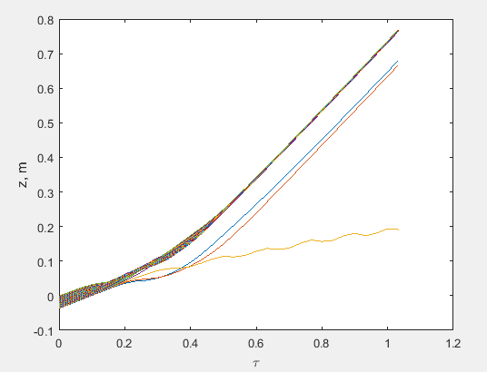

Рис. 2.1 Зависимость координат частиц от $τ$ с учетом кулоновского поля

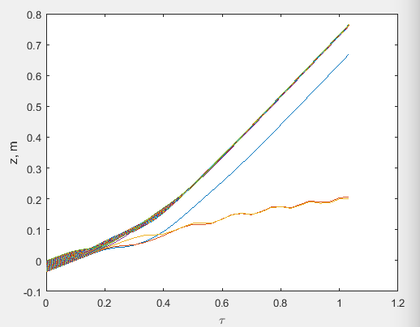

Рис. 2.2 Зависимость координат частиц от $τ$ без учета кулоновского поля

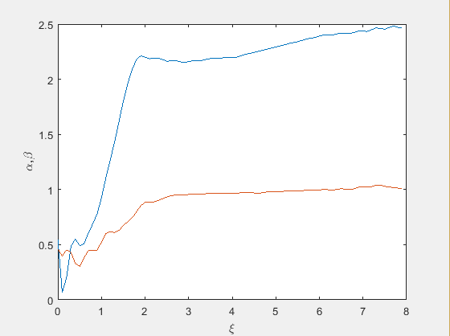

Рис. 1.1 Функции $α$ (u), $β$ (u)

На рис. 2.1-2.2 видно, что частицы движутся с ускорением в направлении оси Oz, за исключением трех частиц, выпавших из режима ускорения, что характерно и для случая кулоновского взаимодействия, и без него.

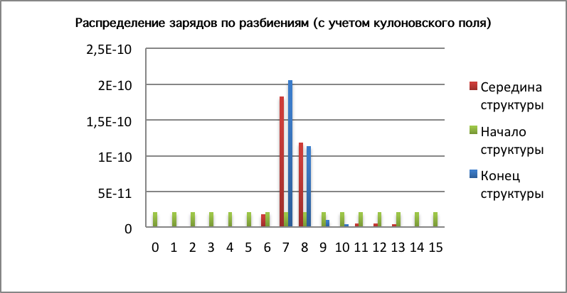

Рис. 3

На рис. 3.1-4.2 видно, что в рассматриваемом волноводном линейном ускорителе в обоих случаях происходит два процесса: сначала группировка, затем ускорение. В группирующей части ускорителя происходят большие фазовые колебания частиц, при этом их скорости значительно меньше скорости света. В ускоряющей части колебания фаз незначительны, а их скорости близки к скорости света. Граница группирующей и ускоряющей частей проходит в районе *z=0.29* м.

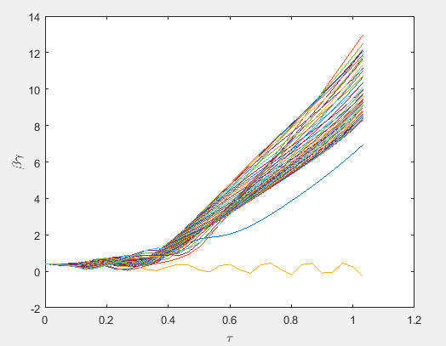

Рис. 3.1 Изменение приведенных импульсов частиц в зависимости от $τ$ с учетом кулоновского поля

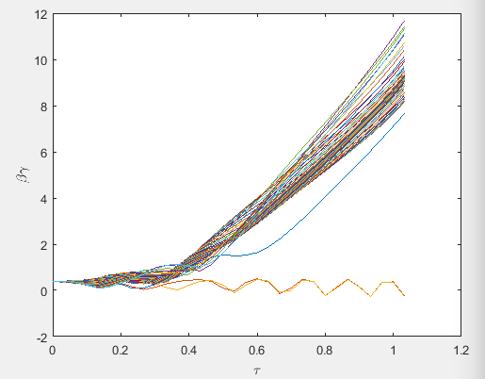

Рис. 3.2 Изменение приведенных импульсов частиц в зависимости от $τ$ без учета кулоновского поля

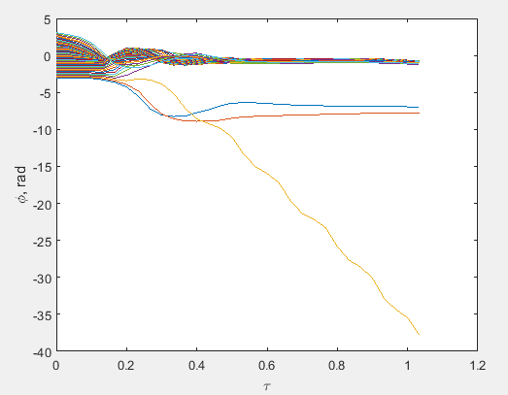

Рис. 4.1 Изменение фаз частиц в зависимости от $τ$ с учетом кулоновского поля

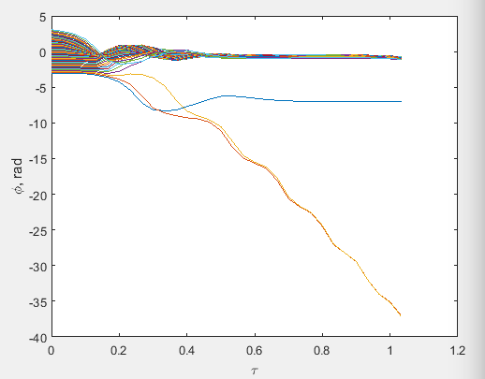

Рис. 4.2 Изменение фаз частиц в зависимости от $τ$ без учета кулоновского поля

Иллюстрирует группировку частиц также рис. 3, глядя на который можно убедиться, что происходит стягивание частиц к центру сгустка.

По рис. 5.1-5.2 нетрудно заметить, что разброс частиц по энергиям возрастает к концу структуры.

Видно также наличие частиц, выпавших из режима ускорения.

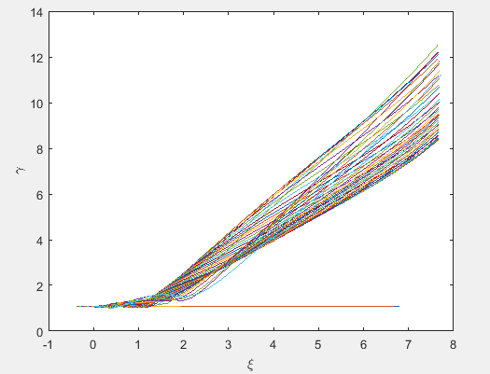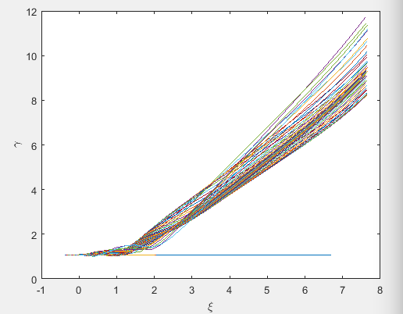

Рис. 5.1 Изменение приведенной энергии в зависимости от $ξ=\frac{z}{λ}$ с учетом кулоновского поля

Рис. 5.2 Изменение приведенной энергии в зависимости от $ξ=\frac{z}{λ}$ без учета кулоновского поля

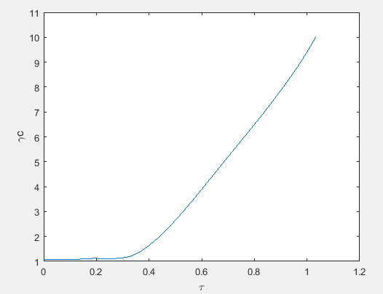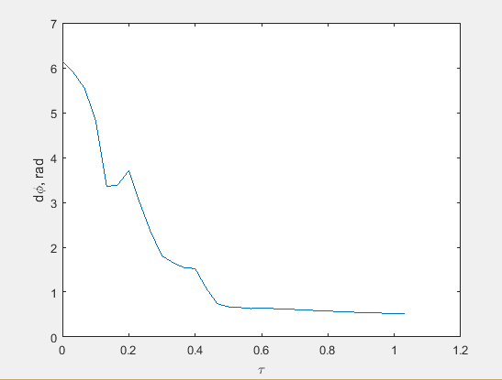

Рис. 7.1 Изменение ширины фазового спектра в зависимости от $τ$ с учетом кулоновского поля

Рис. 6.1 Изменение средней приведенной энергии в зависимости от $τ$ с учетом кулоновского поля

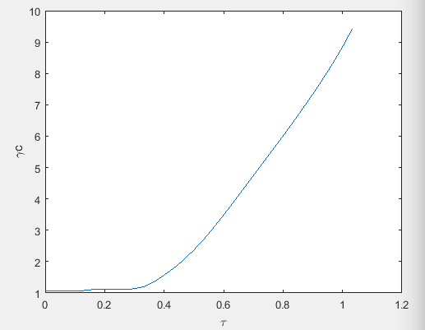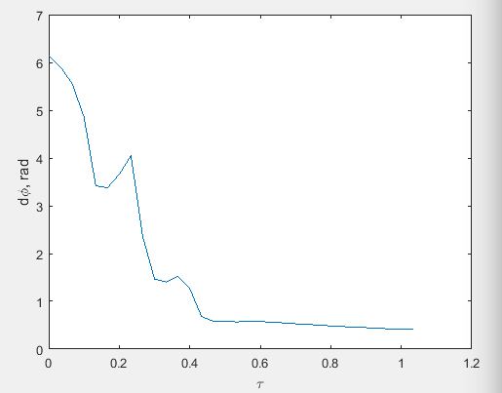

Рис. 6.2 Изменение средней приведенной энергии в зависимости от $τ$ без учета кулоновского поля

Рис. 7.2 Изменение ширины фазового спектра в зависимости от $τ$ без учета кулоновского поля

На рисунках 6.1-7.2 конечный момент времени $τ$ соответствует достижению центром сгустка конца ускорителя. Видно также, что к концу сгустка средняя приведенная энергия достигает максимального значения, а ширина фазового спектра, наоборот, уменьшается.

И последние графики свидетельствуют о наличии высокого качества группировки пучка, частицы достигли достаточно больших энергий. График рис. 8.2 хорошо согласуется с результатом [15].

Рис. 8.1 Распределение частиц на плоскости $(γ,φ)$ при $ξ=L$ с учетом кулоновского поля

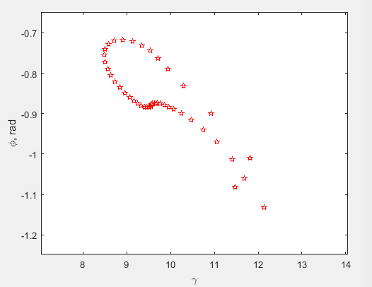

Рис. 8.2 Распределение частиц на плоскости $(γ,φ)$ при $ξ=L$ без учета кулоновского поля

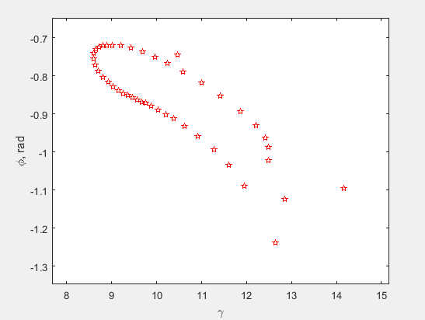

**Основные характеристики пучка на выходе ускорителя (без учета выпавших частиц):**

С кулоновским полем:

$γ_{с}$ =10.2559;

$∆φ$ = 0.518741;

$∆γ$ =0.542373;

$k_{c}$ =0.989583;

Без кулоновского поля:

$γ_{с}$ =9.60459;

$∆φ$ = 0.457948;

$∆γ$ =0.430946;

$k_{c}$ =0.989583.

Здесь $γ_{с}$– средняя приведенная энергия, $∆φ$– ширина фазового спектра, $∆γ$– ширина энергетического спектра, $k_{c}$– коэффициент захвата.

В обоих случаях выпало три частицы, что подтверждается одинаковым значением $k_{c}$. Ширина фазового и энергетического спектров при учете взаимодействия частиц больше, чем без учета: это результат кулоновского расталкивания частиц.

## §3.4 Метод и результаты тестирования расчета поля объемного заряда

Метод тестирования расчета кулоновского поля основан на том, что если плотность распределения заряда описывается тригонометрическим полиномом, тогда для данного распределения заряда имеется два способа представления кулоновского поля: в виде ряда Фурье-Бесселя, который используется в модели дисков-разбиений, и в виде тригонометрического полинома [16].

Алгорим тестирования следующий:

Задаем число J разбиений пространственного периода.

Число N модельных частиц полагаем равным числу разбиений *J*. Всем модельным частицам присваиваем одинаковую скорость (следовательно, у них будет одинаковая приведенная энергия $γ$). С учетом скорости частиц рассчитываем пространственный квазипериод пучка *2H*.

Задаем положение сгустка в лабораторной (неподвижной) системе от счета: $\left[z_{c}-H, z_{c}+H \right]$, где $z_{c}$– центр сгустка. Ввводим сетку с узлами $z_{j}$, $j=\overline{1,J}$ (середины разбиений).

Задаем функцию тестовую плотность заряда движущегося сгустка в виде тригонометрического полинома:

$S\left(z_{i}\right)=γ\sum_{m=0}^{M}{\left[{\tilde{A}}_{m}cos\left(\frac{mπ}{H}(z_{i}-z_{c})\right)+{\tilde{B}}_{m}sin\left(\frac{mπ}{H}(z_{i}-z_{c})\right)\right]}$. (3.4)

При этом $A_{0}=Q/2πR^{2}γH$, где $Q$– заряд сгустка, а коэффициенты ${\tilde{A}}_{m}$, ${\tilde{B}}_{m}$, $m=\overline{1,I}$– произвольные числа. (Стоит отметить, что аппроксимация полинома (3.4) значениями в *J* узлах сетки является удовлетворительной только в случае, если *I $≪$ J* [16].)

Рассчитываем значения тестовой напряженности $E_{z}^{\left(test\right)}(z_{j})$, $j=\overline{1,J}$ по формуле

$E_{z}^{\left(test\right)}\left(z\right)=\frac{2a}{R∆}\sum_{m=1}^{I}{\sin\left(\frac{mπ∆}{Hγ}\right)\left(C_{m}\sin\left(\frac{mπ}{H}\left(z-z_{c}\right)\right)+D_{m}\cos\left(\frac{mπ}{H}\left(z-z_{c}\right)\right)\right)}$,

где коэффициенты $C_{m}$, $D_{m}$, ${\tilde{B}}_{m}$, $m=\overline{1,I}$ задаются формулами

$C_{m}=α_{m}{\tilde{A}}_{m}, { D}_{m}={-α}_{m}{\tilde{B}}_{m}, { α}_{m}=\frac{2R}{aε_{0}}\sum_{k=1}^{∞}{\frac{J_{1}^{2}\left(μ_{k}\frac{R}{a}\right)}{μ_{k}^{2}J_{1}^{2}\left(μ_{k}\right)\left(\frac{m^{2}π^{2}}{γ^{2}H^{2}}+\frac{μ_{k}^{2}}{a^{2}}\right)}}$.

По заданной плотности заряда (3.4) моделируем специальное распределение частиц, позволяющее построить аппроксимацию указанной плотности. Для этого модельные частицы размещаются в центрах разбиении $z_{j}$ ̆ , $j=\overline{1,J}$ и им присваиваются заряды $q_{j}$, $j=\overline{1,J}$, вычисленные по формуле [16]:

$q_{j}=\frac{2πR^{2}γH}{J}\sum_{m=0}^{I}{\left({\tilde{A}}_{m}\cos\left(\frac{mπ}{H}\left(z-z_{c}\right)\right)+{\tilde{B}}_{m}\sin\left(\frac{mπ}{H}\left(z-z_{c}\right)\right)\right)}$.

Запускаем подпрограмму расчета кулоновского поля пучка. Вычисляем значения $E_{z}(z_{j})$, $j=\overline{1,J}$ по формуле (2.6).  Сравниванием полученные значения с $E_{z}^{\left(test\right)}(z_{j})$.

Для тестирования коэффициенты ${\tilde{A}}_{m}$, ${\tilde{B}}_{m}$, $m=\overline{1,I}$ характеризующие плотность распределения заряда по длине сгустка, задавались так: ${\tilde{A}}_{m}=0.000003m$, ${\tilde{B}}_{m}=0.000007cos⁡(m+4)$. В итоге были получены следующие результаты:

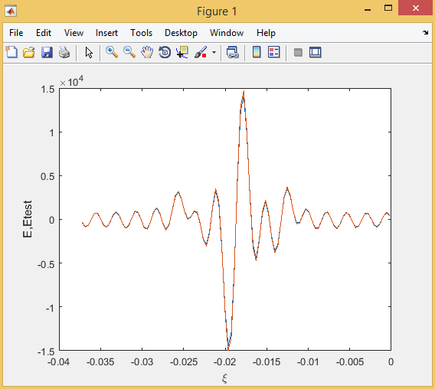

Рис. 9.1 Распределение тестовой и модельной напряженностей при J=100 (I=15)

Рис. 9.2 Распределение тестовой и модельной напряженностей при J=200 (I=1)

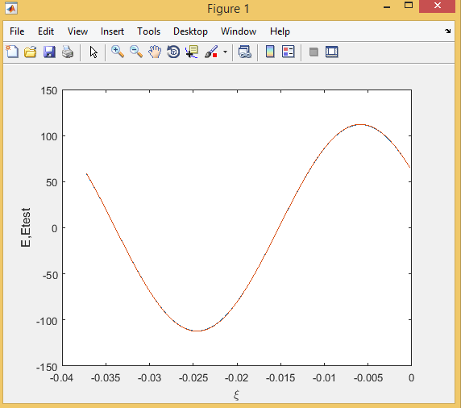

Графики свидетельствуют о совпадении тестовой и модельной напряженностей, что не дает оснований считать, что расчет поля собственного заряда осуществляется неверно.

# Глава 4. Оптимизация динамики пучка

## §4.1 Постановка задачи оптимизации динамики пучка

Будем менять каждый из параметров управления ***u*** в промежутке $[{0.85u}_{i0}$, ${1.15u}_{i0}].$ Здесь $u_{0}$– начальное управление, представленное в табл.1. Произведение таких отрезков для всех компонент управления определяет компакт, в котором выбираются 200 пробных точек как реализации случайной величины, равномерно распределенной в данном компакте. Пробные точки, для которых не удовлетворяются ограничения $0≤α(z)≤2,5$ и $0.2≤β(z)≤1.1,$ отбрасываются.

**Цели оптимизации:**

1) максимизировать среднюю энергию пучка на выходе ускорителя

2) минимизировать фазовую и энергетическую неоднородность пучка на выходе ускорителя

3) максимизировать коэффициент захвата частиц в режим ускорения.

**Критерий качества :**

$K\left(u\right)=\frac{a_{1}}{N}\sum{{(φ_{L}-φ_{c}\left(L\right))}^{2}}+\frac{a_{2}}{N}\sum{{(γ_{L}-γ_{c}\left(L\right))}^{2}}+a_{3}\frac{2π}{∆φ_{0}}+a_{4}\frac{1}{γ_{c}(L)}$,

где коэффициенты $a_{1}, a_{2}, a_{3}, a_{4}$ выбираются после эксперимента в зависимости от желания увеличить ту или иную величину, которую включает в себя критерий; $\frac{2π}{∆φ_{0}}$– величина, обратная коэффициенту захвата $k_{ac}$.

При численных расчетах были выбраны коэффициенты: $a_{1}=a_{2}=a_{3}=1, a_{4}=3$.

## §4.2 Результаты оптимизации динамики пучка

**Параметры управления:**

Коэффициенты тригонометрических полиномов для $α(z)$, $β_{ф}(z)$ после оптимизации представлены в таблице 2:

|  |  |  |  |  |
| --- | --- | --- | --- | --- |
| j | $${A_{j}}^{α}$$ | $${B_{j}}^{α}$$ | $${A_{j}}^{β}$$ | $${B_{j}}^{β}$$ |
| 0 | 3.96567 | -0.349202 | 1.81566 | 0 |
| 1 | -0.319037 | -0.326297 | -0.147392 | -0.115045 |
| 2 | -0.276249 | -0.32286 | -0.0854873 | -0.118774 |
| 3 | -0.176199 | -0.237472 | -0.02622 | -0.0954893 |
| 4 | -0.0643598 | -0.157412 | -0.0031343 | -0.0641842 |
| 5 | 0.00357152 | -0.105418 | -0.00365295 | -0.0424053 |
| 6 | 0.00475071 | -0.0822546 | -0.00541995 | -0.0293566 |
| 7 | -0.0304182 | -0.0739893 | -0.00331842 | -0.0282168 |
| 8 | -0.0547492 | -0.0628833 | -0.00304719 | -0.0277931 |
| 9 | -0.0541618 | -0.0601733 | -0.0044368 | -0.0220907 |
| 10 | -0.0391781 | -0.0606201 | -0.00279188 | -0.0122765 |
| 11 | -0.0307885 | -0.0547292 | -0.00436349 | -0.00689264 |
| 12 | -0.0383193 | -0.0450984 | -0.00844589 | -0.00556757 |
| 13 | -0.045881 | -0.0367463 | -0.0122735 | -0.0078396 |
| 14 | -0.0425995 | -0.0377258 | -0.0101035 | -0.00921972 |
| 15 | -0.0340467 | -0.0408842 | -0.00821236 | -0.00697453 |
| 16 | -0.0302465 | -0.0368391 | -0.00747392 | -0.00381214 |
| 17 | -0.0342164 | -0.0275227 | -0.0101171 | -0.00137847 |
| 18 | -0.0363447 | -0.0197595 | -0.0110774 | -0.00181278 |
| 19 | -0.0315469 | -0.0207753 | -0.0109504 | -0.00054395 |
| 20 | -0.025937 | -0.0232524 | -0.0121826 | -0.00111918 |
| 21 | -0.0250784 | -0.0184245 | -0.0152637 | -0.000101651 |
| 22 | -0.0281537 | -0.0087018 | -0.0164879 | -0.000575493 |
| 23 | -0.0278307 | -0.000475796 | -0.0131154 | -0.0015458 |
| 24 | -0.0221992 | 3.80986e-015 | -0.0116446 | -0.00244684 |
| 25 | -0.00934106 | -0.349202 | -0.00524149 | 1.57675e-015 |

Таблица 2 Параметры управления

**Полученные** **графики:**

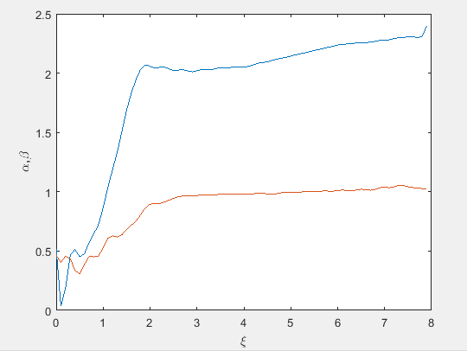

Рис. 10 Функции $α$ (u), $β$ (u)

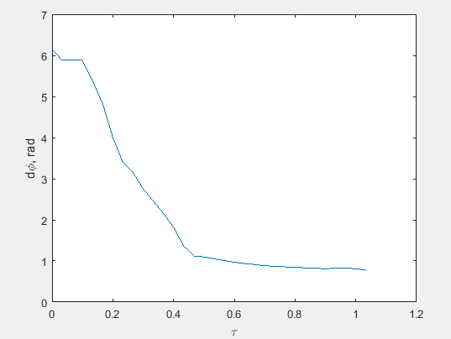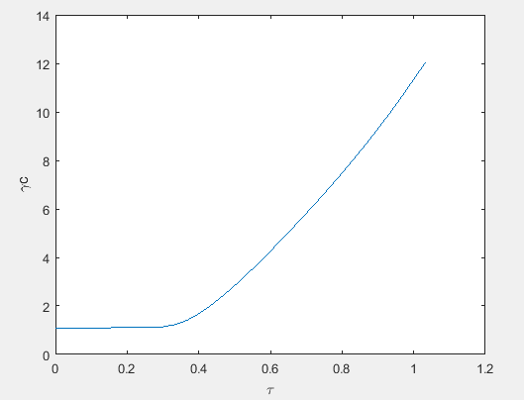

Рис. 11 Изменение средней приведенной энергии в зависимости от $τ$ c учетом кулоновского поля после оптимизации

Рис. 12 Изменение ширины фазового спектра в зависимости от $τ$ учетом кулоновского поля после оптимизации

Рис. 6.1 Изменение средней приведенной энергии в зависимости от $τ$ c учетом кулоновского поля до оптимизации

Рис. 7.1 Изменение ширины фазового спектра в зависимости от $τ$ учетом кулоновского поля до оптимизации



Если сравнивать рис. 11-12 и рис. 6.1, 7.1, нетрудно заметить, что график ширины фазового спектра более сглаженный и монотонно убывающий, а средняя приведенная энергия имеет величину больше, чем до оптимизации, в чем можно также убедиться, сравнив основные характеристики пучка на выходе ускорителя (без учета выпавших частиц), которые представлены ниже.

**Основные характеристики пучка на выходе ускорителя (без учета выпавших частиц):**

После оптимизации:

$γ_{с}$ =12.2008;

$∆φ$ = 0.774086

$∆γ$ =0.406801;

$k_{ac}$ =0.989583;

До оптимизации:

$γ_{с}$ =10.2559;

$∆φ$ = 0.518741;

$∆γ$ =0.542373;

$k_{c}$ =0.989583;

После оптимизации удалось добиться увеличения приведенной энергии. Критерий качества уменьшился от значения $K_{befor}=2.39485$ до $K_{after}=1.52154$. Однако увеличить захват частиц в ускорение и уменьшить фазовую неоднородность пучка не удалось.

Но проведенный случайный поиск может рассматриваться как начальный этап оптимизации. Дальнейшее улучшение характеристик пучка может быть достигнуто за счет градиентного спуска.

# Заключение

Работа посвящена исследованию и оптимизации продольной динамики интенсивного квазипериодического пучка в линейном волноводном ускорителе.

Движение частиц в ускорителе описывается как совокупность движения центра сгустка и движения составляющих его частиц.

При формализации метода дисков-разбиений учета взаимодействия частиц (который обычно рассматривается как численный) получено интегральное представление для напряженности поля объемного заряда.

Интегральное выражение для кулоновского поля позволило построить интегродифференциальную модель динамики пучка.

Проведена параметризация управляющих функций при использовании их аппроксимации тригонометрическими полиномами.

Разработано программное обеспечение, реализующее представленную модель динамики пучка. Выполнено численное моделирование движения частиц с учетом их взаимодействия и представлен анализ полученных результатов.

Проведена численная оптимизация динамики пучка на основе случайного поиска в заданной области пространства параметров, сделан сравнительный анализ результатов до и после оптимизации.

# Список литературы

1. **Владимирова Л.В.** Методы Монте-Карло в задаче оптимизации динамики пучков.Вестник Санкт-Петербургского университета, сер.10, 2014, с. 30-39.
2. **Владимирова Л.В., Овсянников А.Д., Рубцова И.Д.** Об управлении пучком электронов в ускорителе на бегущей волне// Вопросы механики и процессов управления; Вып. 22: Динамика, оптимизация, управление/ Под. ред. Д.А. Овсянникова. – СПб.: Изд-во С.-Петербургского ун-та, 2004. С. 82-91.
3. **Забаев В.Н.** Применение ускорителей в науке и промышленности: учебное пособие – Томск, Изд-во ТПУ, 2008. – 195 с.
4. **Ильин В.П.** Численные методы решения задач электрофизики. – М.: Наука, 1985. – 334 с.
5. **Капчинский И.М.** Теория линейных резонансных ускорителей: Динамика частиц — М.: Энергоиздат, 1982. — 240 с.
6. **Козынченко В.А.** Аналитические и численные алгоритмы вычисления кулоновского поля пучка заряженных частиц // Вестн. С.-Петерб. ун-та. Сер. 10: Прикладная математика, информатика, процессы управления. 2007. Вып. 3. С. 30 - 44.
7. **Корн Г., Корн Т.** Справочник по математике (для научных работников и инженеров). М.: Наука, 1978. – 831 с.
8. Лебедев А.Н., Шальнов А.В. Основы физики и техники ускорителей. М., Энергоатомиздат, 1991. – 528 с.
9. **Молоковский С.И., Сушков А.Д**. Интенсивные электронные и ионные пучки. – Л., 1972. – 272 с.
10. **Мурин Б.П., Бондарев Б.И., Кушин В. В., Федотов А.П.** Линейные ускорители ионов. Т.1: Проблемы и теория. — М., 1978. — 264 с.
11. **Овсянников А.Д.** Управление программным и возмущенными движениями. Вестник Санкт-Петербургского университета. Сер.10: Прикладная математика. Информатика. Процессы управления. 2006. №4. С. 111-124.
12. **Овсянников А.Д.** Управление пучком заряженных частиц с учетом их взаимодействия. Вестник Санкт-Петербургского университета. Сер.10: Прикладная математика. Информатика. Процессы управления. 2009. №2. С. 82-92.
13. **Овсянников Д.А.** Моделирование и оптимизация динамики пучков заряженных частиц. — Л., 1990. —312 с.
14. **Овсянников Д. А., Дривотин О. И.** Моделирование интенсивных пучков заряженных частиц. СПб: Изд-во С.-Петерб. ун-та, 2003. — 176 с.
15. **Овсянников Д.А, Егоров Н.В.** Математическое моделирование систем формирования электронных и ионных пучков. – СПб: Изд-во СПбГУ, 1998. – 276 с.
16. **Овсянников Д.А., Рубцова И.Д., Козынченко В.А.** Некоторые проблемы моделирования интенсивных пучков заряженных частиц в линейных ускорителях. – СПб.: Изд-во ВВМ, 2013. – 144 с.
17. **Овсянников Д.А., Едаменко Н.С.** Моделирование динамики пучков заряженных частиц // Вестн. С.-Петерб. ун-та. Сер. 10: Прикладная математика, информатика, процессы управления. 2013. Вып. 2. С. 61-66.
18. **Растригин Л. А.** Статистические методы поиска. М.: “Наука”, 1968. – 376 с.
19. **Рошаль А.С.** Моделирование заряженных пучков. — М., 1979. — 224 с.
20. **Рубцова И.Д.** О моделировании динамики квазипериодического пучка взаимодействующих частиц. // Вестн. С.-Петерб. ун-та. Сер. 10: Прикладная математика, информатика, процессы управления. 2014. Вып. 1. С. 104-119.
21. **Соболь И.М.** Численные методы Монте-Карло. М., “Наука”, 1973. – 312 с.
22. **Хокни Р,** Иствуд Дж. Численное моделирование методом частиц: Пер. с англ.- М.: Мир, 1987. – 640 с.
23. **Яворский Б.М., Детлаф А.А.** Справочник по физике для инженеров и студентов вузов. М., Наука, 1971. – 939 с.
24. **Rubtsova I.D., Suddenko E.N.,** “Investigation of Program and Perturbed Motions of Particles in Linear Accelerator”, RuPAC’12, St. Petersburg, Russia, September 2012, pp. 367-369 (2012); <http://www.JACoW.org>
25. **Rubtsova I. D.** On modeling and optimization of intense quasiperiodic beam dynamics. Proc. XXV Russian Particle Accelerator Conf. RuPAC-2016 (21-25 November 2016, St. Petersburg). Geneva, 2016: JACoW <http://www.JACoW.org>, pp 363-366.
26. **Rubtsova I.D.** Analytical Approach to Quasiperiodic Beam Coulomb Field Modeling // II Conference on Plasma&Laser Research and Technologies (2016), Journal of Physics: Conference Series, Vol. 747, No 1, 012074 (2016); <http://iopscience.iop.org/1742-6596/747/1/012074>.